淡江時報 第 1072 期
商管學院／商管碩士在職專班執行長林谷峻
107學年度新任二級主管介紹
商管學院／商管碩士在職專班執行長林谷峻

學歷：淡江大學管理科學研究所博士

經歷：淡江大學會計學系專任教授、美國密西根大學福林特分校交換教師

遵循本院使命，在培養人脈的同時，賦予碩士在職專班同學如虎添翼的競爭能力。
2018/09/25

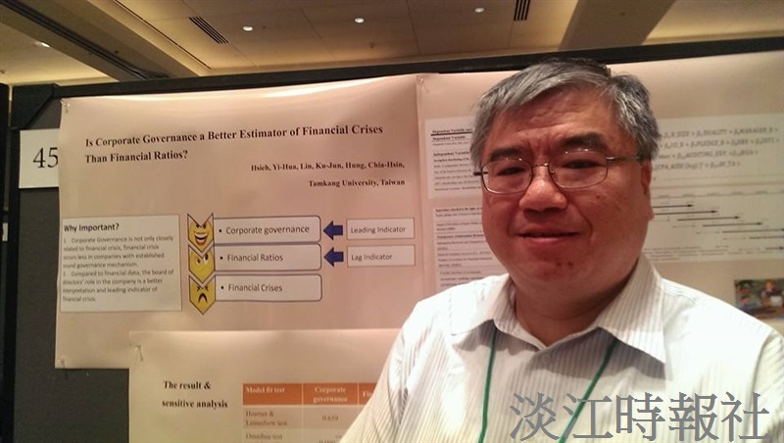
商管學院／商管碩士在職專班執行長林谷峻?
學歷：淡江大學管理科學研究所博士?
經歷：淡江大學會計學系專任教授、美國密西根大學福林特分校交換教師

